МИНИСТЕРСТВО НАУКИ И ВЫСШЕГО ОБРАЗОВАНИЯ
РОССИЙСКОЙ ФЕДЕРАЦИИ
Федеральное бюджетное образовательное учреждение
Высшего образования «Вятский государственный университет»
Институт математики и информационных систем
Факультет автоматики и вычислительной техники
Кафедра радиоэлектронных средств

Отчет по лабораторной работе №1
«СИСТЕМА КОМАНД МИКРОПРОЦЕССОРА X86»
по дисциплине «Аппаратные средства вычислительной техники»
Вариант 19

Выполнил: | студент группы  ИНБб-3301-01-00 |  | К.А. Тюрнин
Проверил: |  |  | М.А. Земцов

Киров 2026
Цель работы: изучение системы команд и способов адресации микропроцессоров с архитектурой x86.

Рисунок 1 – Задание по варианту
Решение:
.686
.model flat, stdcall

.data
X dw 3
Y dw 0
Z dw 12
M dw ?
temp dw ? ; ячейка памяти для временного хранения

.code
ExitProcess proto stdcall :dword

Start:

; X*Y'
mov ax, Y
not ax
mov temp, ax
mov ax, X
mul temp
mov temp, ax

;X*Z'
mov ax, Z
not ax
mov bx, ax
mov ax, X
mul bx
mov bx, ax

;y/2 и or x*z'
mov ax, Y
shr ax, 1
or ax, bx

;сложение и сохранение
add ax, temp
mov M, ax

exit:
call ExitProcess

end Start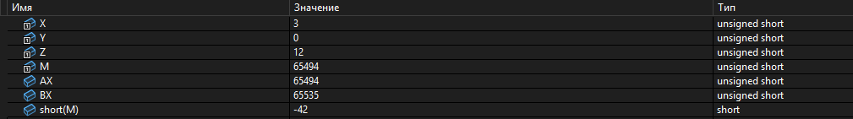Рисунок 2 – Контрольные значения

Рисунок 3 – Регистры

Вывод: в ходе выполнения лабораторной работы ознакомился с основным командами ассемблера и выполнил арифметический пример.
Были изучены следующие операции:
- MOV - добавление числа в регистр
- PUSH – сохранение значения из регистра как верхнее значение стека
- SHR – сдвиг вправо
- XOR - исключающее ИЛИ
- POP – извлечение верхнего значения со стека в регистр
- MUL – беззнаковое умножение
- ADD – сложение содержимого двух регистров и сохранение в первый регистр

